HomeController
Ce code PHP définit un contrôleur dans une application Symfony. Analysons ce que fait ce contrôleur ainsi que ses fonctions.
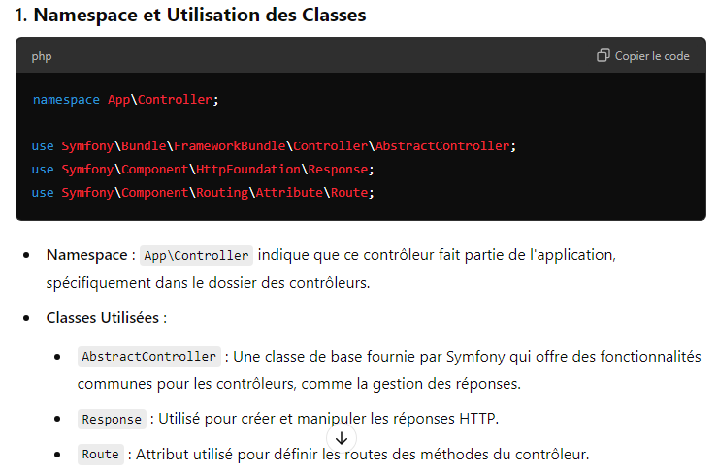
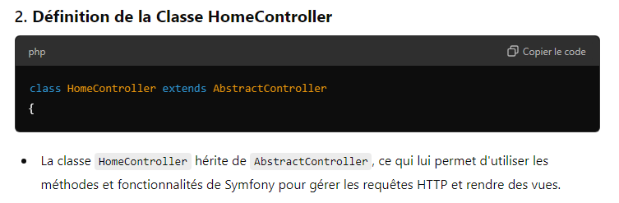
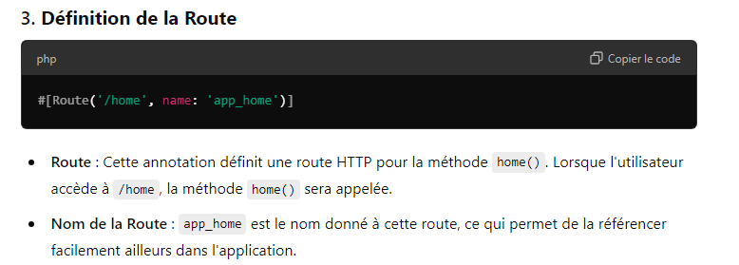
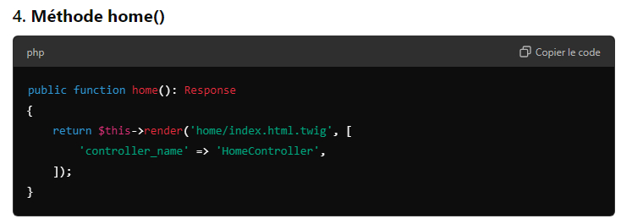
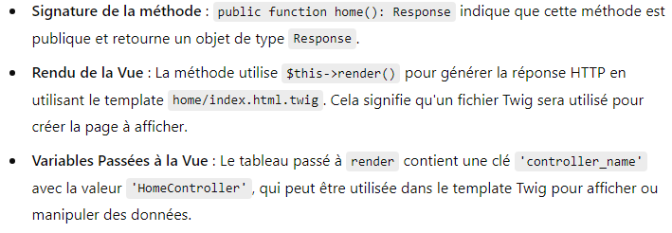
En Résumé
- Fonction principale : Le HomeController gère les requêtes vers la route /home et rend une vue associée, home/index.html.twig.
- Utilisation de Symfony : Ce contrôleur montre comment structurer une application Symfony en utilisant des fonctionnalités comme l'injection de dépendances et la gestion des routes.
En pratique, ce contrôleur permet aux utilisateurs d'accéder à une page d'accueil via l'URL /home, où ils verront le contenu défini dans le fichier Twig.

EvenementController
Ce contrôleur Symfony, nommé EvenementController, gère les opérations CRUD (Create, Read, Update, Delete) pour une entité Evenement. Voici un aperçu de ses fonctions et leur rôle :
- index() :
  - Route : /evenement, méthode GET.
  - Liste tous les événements avec une fonctionnalité de pagination. Utilise le terme de recherche (searchTerm) pour filtrer les événements par nom, description, lieu, date ou nombre maximum de participants.
  - Protégé par une authentification complète.
  - La vue associée est evenement/index.html.twig.
- new() :
  - Route : /evenement/new, méthodes GET et POST.
  - Permet de créer un nouvel événement.
  - Seuls les utilisateurs authentifiés ayant le rôle ROLE_ADMIN peuvent accéder à cette fonctionnalité.
  - Si le formulaire est soumis et valide, l'événement est enregistré dans la base de données.
  - La vue associée est evenement/new.html.twig.
- show() :
  - Route : /evenement/{id}, méthode GET.
  - Affiche les détails d'un événement spécifique basé sur l'ID fourni dans l'URL.
  - La vue associée est evenement/show.html.twig.
- edit() :
  - Route : /evenement/{id}/edit, méthodes GET et POST.
  - Permet de modifier un événement existant.
  - Seuls les utilisateurs ayant le rôle ROLE_ADMIN peuvent accéder à cette fonctionnalité.
  - Si le formulaire est soumis et valide, les modifications sont enregistrées.
  - La vue associée est evenement/edit.html.twig.
- delete() :
  - Route : /evenement/{id}, méthode POST.
  - Supprime un événement spécifique après vérification d'un token CSRF pour éviter les suppressions non autorisées.
  - Seuls les utilisateurs ayant le rôle ROLE_ADMIN peuvent accéder à cette fonctionnalité.
Points techniques clés :
- Pagination : Utilisation du service PaginatorInterface pour gérer la pagination des événements dans l'action index.
- Recherche : Filtrage des résultats dans index() avec des critères sur plusieurs champs d'un événement (nomEvenement, descriptionEvenement, etc.).
- Sécurité : Les actions sont protégées avec denyAccessUnlessGranted('IS_AUTHENTICATED_FULLY'), nécessitant que l'utilisateur soit authentifié, et certaines actions comme new(), edit(), et delete() nécessitent également le rôle ROLE_ADMIN.
- Formulaires : Utilisation de EvenementType pour gérer la création et la modification d'événements avec un formulaire Symfony.
- Redirection et affichage : Après une action réussie (création, édition, suppression), l'utilisateur est redirigé vers la page de liste des événements.
En résumé, ce contrôleur gère les événements avec des fonctionnalités de recherche, pagination, création, modification, visualisation, et suppression, tout en s'assurant que les utilisateurs sont authentifiés et que les autorisations sont respectées.

InscriptionController
Ce contrôleur Symfony, InscriptionController, gère les actions liées aux inscriptions à des événements ou activités. Il utilise plusieurs services tels que les repositories pour récupérer et manipuler les données des utilisateurs et des événements, ainsi que le EntityManager pour interagir avec la base de données. Voici un résumé des principales fonctions du contrôleur :
- index() (route: /inscription):
  - Cette méthode affiche toutes les inscriptions en récupérant la liste des inscriptions depuis la base de données grâce à InscriptionRepository.
  - Elle renvoie la vue inscription/index.html.twig avec la liste des inscriptions.
- myInscription() (route: /inscription/mesInscriptions):
  - Récupère l'utilisateur actuellement connecté (via $this->getUser()) et liste ses inscriptions personnelles en utilisant InscriptionRepository.
  - Renvoie la vue inscription/my_inscriptions.html.twig avec les inscriptions de l'utilisateur.
- new() (route: /inscription/new):
  - Cette méthode permet de créer une nouvelle inscription.
  - Elle génère un formulaire à partir du type de formulaire InscriptionType, qui est manipulé via l'objet $request.
  - Si le formulaire est soumis et valide, la nouvelle inscription est sauvegardée dans la base de données à l'aide de l'EntityManager.
  - En cas de succès, l'utilisateur est redirigé vers la page d'index avec un message de succès.
- show() (route: /inscription/{id}):
  - Affiche les détails d'une inscription spécifique identifiée par son id.
  - La vue rendue est inscription/show.html.twig avec l'inscription en question.
- edit() (route: /inscription/{id}/edit):
  - Cette méthode permet de modifier une inscription existante.
  - Elle génère un formulaire avec les données de l'inscription actuelle.
  - Si le formulaire est soumis et validé, l'inscription est mise à jour dans la base de données.
  - L'utilisateur est ensuite redirigé vers la page d'index.
- delete() (route: /inscription/{id} avec méthode POST):
  - Supprime une inscription de la base de données.
  - La suppression est sécurisée par un jeton CSRF pour éviter les attaques malveillantes.
  - Après suppression, l'utilisateur est redirigé vers la page d'index des inscriptions.
Conclusion
Ce contrôleur gère les principales actions pour la gestion des inscriptions : affichage de la liste des inscriptions (global ou pour un utilisateur particulier), création d'une nouvelle inscription, modification, affichage des détails d'une inscription et sa suppression. Le tout est bien structuré selon les bonnes pratiques de Symfony, avec l'utilisation des formulaires, validation et interaction avec la base de données.

RegistrationController
Ce contrôleur RegistrationController gère l'inscription d'un nouvel utilisateur dans une application Symfony. Il utilise divers services et composants pour créer un formulaire d'inscription, gérer la soumission des données, et authentifier l'utilisateur après son inscription. Voici un résumé des fonctions et des étapes de ce contrôleur :
1. Route et méthode register() :
- La méthode register() est liée à la route /register, définie par l'attribut #[Route('/register', name: 'app_register')]. Cela signifie que lorsque cette URL est visitée, cette méthode sera appelée pour gérer la logique de la page d'inscription.
2. Création d'un nouvel utilisateur :
- Un nouvel objet User est créé dans $user = new User();.
- Un formulaire d'inscription est généré à partir de la classe RegistrationFormType, liée à l'entité User. Le formulaire est créé avec $this->createForm(RegistrationFormType::class, $user);.
3. Traitement du formulaire :
- Le formulaire gère la requête HTTP actuelle avec $form->handleRequest($request);.
- Ensuite, il vérifie si le formulaire a été soumis et est valide avec if ($form->isSubmitted() && $form->isValid()).
4. Hachage et enregistrement du mot de passe :
- Si le formulaire est soumis et valide :
  - Le mot de passe en clair, saisi dans le formulaire, est récupéré avec $form->get('plainPassword')->getData();.
  - Le mot de passe est ensuite encodé (haché) avec le service UserPasswordHasherInterface via la méthode $userPasswordHasher->hashPassword($user, $plainPassword);. Cela garantit que le mot de passe est stocké de manière sécurisée dans la base de données.
5. Persistance dans la base de données :
- L'utilisateur est enregistré dans la base de données avec $entityManager->persist($user); et la transaction est finalisée avec $entityManager->flush();.
6. Authentification immédiate de l'utilisateur :
- Après l'inscription, l'utilisateur est immédiatement authentifié (connecté) grâce au service Security avec la méthode $security->login($user, AppCustomAuthenticator::class, 'main');. Cela connecte l'utilisateur en utilisant l'authentificateur personnalisé AppCustomAuthenticator.
7. Rendu du formulaire d'inscription :
- Si le formulaire n'est pas encore soumis ou s'il contient des erreurs, la page d'inscription est rendue avec la méthode render() et le formulaire est passé à la vue registration/register.html.twig.
Résumé :
Ce contrôleur permet de gérer l'inscription d'un utilisateur en :
- Créant un formulaire d'inscription basé sur l'entité User,
- Gérant la soumission du formulaire et la validation des données,
- Hachant le mot de passe de manière sécurisée,
- Sauvegardant l'utilisateur dans la base de données,
- Connectant immédiatement l'utilisateur après l'inscription.

ResetPasswordController
Le contrôleur ResetPasswordController dans ce code est chargé de gérer la réinitialisation de mot de passe dans une application Symfony. Voici une explication détaillée de ses fonctionnalités et de ses méthodes :
Importations et dépendances :
Le contrôleur utilise plusieurs services et entités, notamment :
- ResetPasswordHelperInterface : aide à gérer les tokens de réinitialisation de mot de passe.
- EntityManagerInterface : permet de gérer les interactions avec la base de données.
- MailerInterface : envoie des emails.
- UserPasswordHasherInterface : pour hasher les mots de passe.
- Traits et exceptions : des outils pour faciliter la gestion des tokens de réinitialisation et des erreurs.
Constructeur
Le constructeur injecte deux dépendances :
- ResetPasswordHelperInterface : gère la création et la validation des tokens de réinitialisation.
- EntityManagerInterface : interagit avec la base de données pour récupérer les utilisateurs et mettre à jour leurs informations.
Méthodes du contrôleur :
1. request() - Gestion de la demande de réinitialisation de mot de passe
- Route : /reset-password (nom : app_forgot_password_request)
- Cette méthode affiche un formulaire pour demander la réinitialisation de mot de passe.
- Lorsqu'un utilisateur soumet son adresse email, si elle est valide, le contrôleur appelle la méthode processSendingPasswordResetEmail() pour générer un email contenant un lien de réinitialisation.
- Si l'email est valide, un email de réinitialisation est envoyé.
2. checkEmail() - Confirmation après la demande
- Route : /reset-password/check-email (nom : app_check_email)
- Cette méthode affiche une page de confirmation après que l'utilisateur a demandé une réinitialisation de mot de passe.
- Si aucun token valide n'est trouvé (par exemple, si l'utilisateur n'existe pas), un faux token est généré pour des raisons de sécurité, afin de ne pas révéler si un utilisateur avec cet email existe dans la base de données.
3. reset() - Gestion de la réinitialisation via un lien
- Route : /reset-password/reset/{token} (nom : app_reset_password)
- Cette méthode est déclenchée lorsque l'utilisateur clique sur le lien de réinitialisation envoyé dans son email. Le lien contient un token de réinitialisation.
- Si un token est présent dans l'URL, il est stocké en session, et la page est rechargée sans le token dans l'URL pour des raisons de sécurité.
- Le token est validé, et si tout est en ordre, un formulaire permettant à l'utilisateur de définir un nouveau mot de passe est affiché.
- Après soumission, le nouveau mot de passe est hashé et sauvegardé, puis la session est nettoyée et l'utilisateur est redirigé vers la page d'accueil.
4. processSendingPasswordResetEmail() - Envoi de l'email de réinitialisation
- Cette méthode est utilisée pour traiter l'envoi de l'email de réinitialisation.
- Elle recherche l'utilisateur correspondant à l'adresse email fournie, puis génère un token de réinitialisation.
- Ensuite, elle envoie un email à l'utilisateur avec un lien contenant ce token pour réinitialiser son mot de passe.
- Si l'utilisateur n'existe pas ou si un problème survient lors de la génération du token, l'utilisateur est redirigé vers la page de confirmation.
Résumé des étapes de réinitialisation de mot de passe :
- Demande de réinitialisation : L'utilisateur saisit son email et reçoit un lien de réinitialisation si l'email existe.
- Confirmation : Une page de confirmation est affichée, sans révéler si l'email existe réellement.
- Réinitialisation : L'utilisateur clique sur le lien dans l'email, saisit un nouveau mot de passe et voit son compte mis à jour avec ce dernier.
Sécurité :
- Token de réinitialisation : Utilisation d'un token temporaire et unique pour la réinitialisation.
- Protéger l'existence des utilisateurs : Même si un utilisateur n'existe pas, aucune indication n'est donnée pour éviter d'exposer la base de données.
- Session sécurisée : Le token est stocké dans la session plutôt que de rester dans l'URL, ce qui évite des fuites potentielles.
Ce contrôleur est donc un exemple complet de la façon dont Symfony gère les réinitialisations de mot de passe de manière sécurisée.
SecurityController
Ce contrôleur SecurityController dans Symfony gère les actions liées à l'authentification d'un utilisateur, spécifiquement la connexion (login) et la déconnexion (logout). Voici une explication détaillée de ses deux fonctions :
1. Fonction login
- Route : Cette fonction est accessible via la route /login et est nommée app_login.
- Objectif : Elle gère la logique de connexion d'un utilisateur.
- Paramètre : AuthenticationUtils $authenticationUtils est injecté automatiquement. Cet objet permet d'obtenir des informations sur le processus de connexion.
- Fonctionnement :
  - Elle vérifie d'abord s'il y a une erreur de connexion avec $error = $authenticationUtils->getLastAuthenticationError().
  - Elle récupère également le dernier nom d'utilisateur saisi grâce à $lastUsername = $authenticationUtils->getLastUsername().
  - Ensuite, elle retourne une vue Twig (security/login.html.twig) avec ces deux informations (last_username et error), qui seront utilisées pour afficher les éventuels messages d'erreur ou préremplir le champ du nom d'utilisateur.
- Remarque : La partie commentée ($this->getUser()) montre qu'il est possible de rediriger un utilisateur qui serait déjà connecté vers une autre page au lieu de lui montrer la page de connexion.
2. Fonction logout
- Route : Cette fonction est accessible via la route /logout et est nommée app_logout.
- Objectif : Cette méthode gère la déconnexion d'un utilisateur.
- Particularité : Contrairement à la fonction login, cette méthode ne contient aucune logique directe. Elle lève une exception (\LogicException) avec une note expliquant que cette méthode sera interceptée automatiquement par le pare-feu de sécurité configuré dans le système.
- Interception par Symfony : En Symfony, la déconnexion est généralement gérée via la configuration du pare-feu dans le fichier de configuration de sécurité (par exemple, security.yaml), et cette méthode ne fait qu'indiquer où le mécanisme de déconnexion se produit. La logique de déconnexion réelle, comme la suppression de la session ou l'invalidation du cookie, est gérée automatiquement par Symfony.
Résumé :
- login: Affiche un formulaire de connexion et gère les erreurs d'authentification.
- logout: Méthode placeholder pour la déconnexion, gérée par Symfony via le pare-feu de sécurité.

UserController
Le code que vous avez fourni est un contrôleur Symfony, UserController, qui gère l'affichage d'une liste d'utilisateurs. Voici une explication détaillée des composants et des fonctions du contrôleur :
1. Namespace et Utilisation des Bibliothèques
- Le contrôleur est défini dans le namespace App\Controller.
- Il utilise plusieurs classes, notamment :
  - User : l'entité utilisateur.
  - EntityManagerInterface : permet d'interagir avec la base de données.
  - PaginatorInterface : utilisé pour paginer les résultats.
  - AbstractController : classe de base pour les contrôleurs Symfony.
  - Request et Response : pour gérer les requêtes HTTP et les réponses.
  - Route : pour définir les routes de l'application.
2. Propriétés du Contrôleur
- private $entityManager; : une propriété pour stocker l'instance de l'EntityManager.
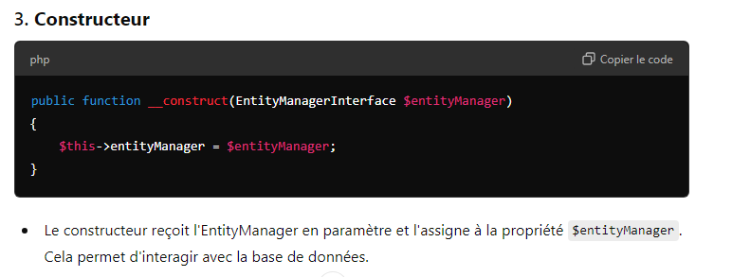
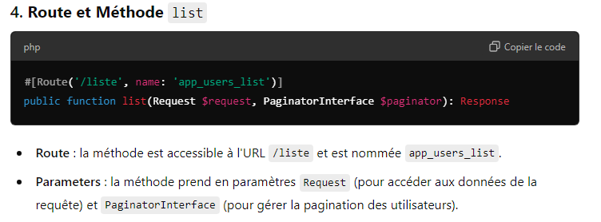
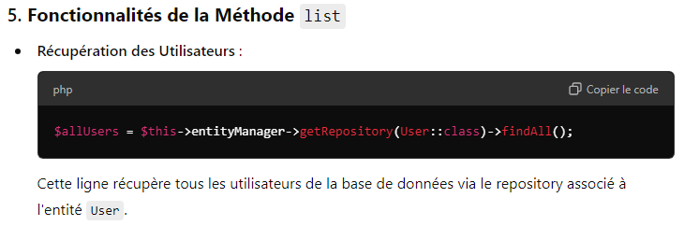
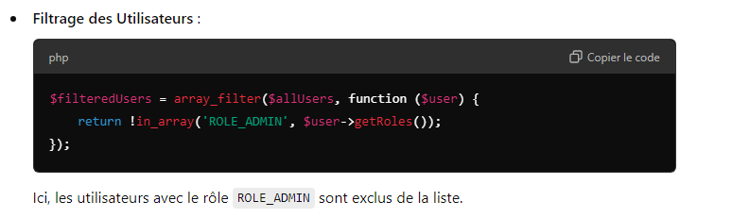
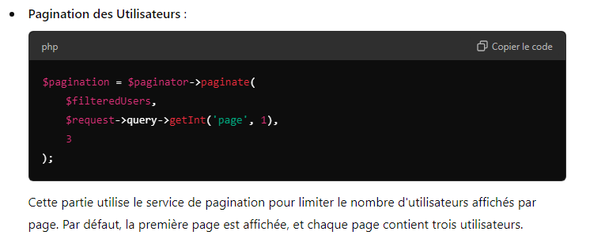
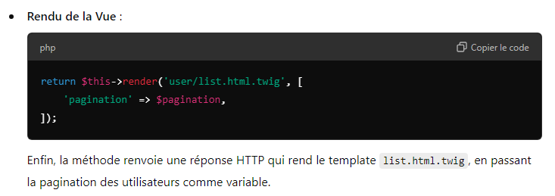
Résumé
Le UserController est un contrôleur Symfony qui gère l'affichage d'une liste d'utilisateurs, en filtrant ceux qui n'ont pas le rôle ROLE_ADMIN et en paginant les résultats. La méthode list récupère les utilisateurs, les filtre, les pagine et les affiche dans une vue Twig. Ce contrôleur est utile pour gérer les utilisateurs de l'application tout en respectant les permissions et en optimisant l'affichage des données.

fichier routes.yaml
Dans Symfony, le fichier routes.yaml joue un rôle crucial dans la configuration des routes de notre application. Une route est le lien entre une URL et une méthode d'un contrôleur, qui permet de traiter une requête utilisateur.
Définition des routes
Le fichier routes.yaml permet de définir toutes les routes de l'application Symfony. Chaque route spécifie plusieurs éléments :
- Le chemin (URL)
- Le contrôleur à appeler
- Les méthodes HTTP autorisées (GET, POST, etc.)
- Les paramètres dynamiques dans l'URL (par exemple, {id})
Dans notre cas concernant les fichier routes.yaml , nous allons nous limiter sur le chemin(URL) et le contrôleur à appeler.
Exemple d'une route login :
app_login:
path: /
controller: App\Controller\SecurityController::login

Dans cet exemple :
- app_login : est le nom de la route.
- path: / indique que cette route correspond à l'URL racine ("/").
- controller: App\Controller\SecurityController::login désigne l'action du contrôleur à exécuter lorsqu'on accède à cette route (ici, la méthode login() de SécurityController).

Exemple d'une route login :
app_home: est le nom de la route
path: /home est le chemin d'URL que l'utilisateur doit taper pour accéder à la route.
controller: App\Controller\HomeController::home désigne l’action du contrôleur à exécuter lorsqu’on accède à cette route(ici, la méthode home() de HomeController)

